

**MANUAL DO GERENCIADOR DE INTEGRAÇÕES**

Revisão: 001

Data da Revisão: 02/09/2024

Versão: 75.24.7.0

Página 1 de 67

**ÍNDICE**

**APRESENTAÇÃO** 3

**1. CONFIGURAÇÕES GERENCIADOR DE INTEGRAÇÕES** 3

1.1. ACESSO 3

1.2. ABA HABILITAÇÃO INTEGRAÇÃO 5

1.3. ABA USUÁRIO 6

1.4. ABA SINCRONIZAÇÃO 18

1.5. ABA PRODUTOS 19

1.6. ABA PEDIDOS 21

**2. MANUAL DAS CONFIGURAÇÕES DO GERENCIADOR DE INTEGRAÇÕES - SMART VENDAS** 21

2.1. ACESSO 21

2.2. INFORMAÇÕES COMPLEMENTARES 31

**3. CONSULTA DE FALHAS DE SINCRONIZAÇÃO** 32

3.1. ACESSO 32

**4. MANUTENÇÃO** 35

4.1. MANUTENÇÃO DE PEDIDOS 35

**4.1.1. Acesso** 35

**4.1.2. Visita Negativa** 46

4.2. MANUTENÇÃO DE PRODUTOS 51

**4.2.1. Acesso** 52

**4.2.2. Inclusão de produtos** 53

4.3. ASSOCIAR TABELAS DE PREÇOS 58

**4.3.1. Configuração** 58

**4.3.2. Acesso** 60

**4.3.3. Informações Adicionais** 63

4.4. MANUTENÇÃO DE PUBLICAÇÕES 63

**4.4.1. Acesso** 64

# **APRESENTAÇÃO**

Em versões anteriores, o Smart Sales Force e o E-commerce eram configurados e ativados por meio da opção "Utiliza gerenciador de integrações" no cadastro do vendedor. A partir das versões mais recentes, essa configuração não está mais no cadastro do usuário/vendedor. Para utilizar o Smart Sales Force, agora é necessário marcar a opção "Utiliza palm / Smart Vendas" no cadastro do vendedor. Além disso, todos os usuários do Sistema Control terão acesso ao módulo do Gerenciador de Integrações. Nesse módulo, é possível definir as configurações, respeitando os níveis de acesso de cada usuário. Isso significa que todos poderão fazer login, mas só possuem acesso às opções permitidas pelo seu nível de acesso no Gerenciador.

# **1. CONFIGURAÇÕES GERENCIADOR DE INTEGRAÇÕES**

## 1.1. ACESSO

Primeiramente, o usuário deve acessar o módulo Gerenciador de Integrações, localizado na pasta "Arpa" na área de trabalho, conforme representado na Figura 01.

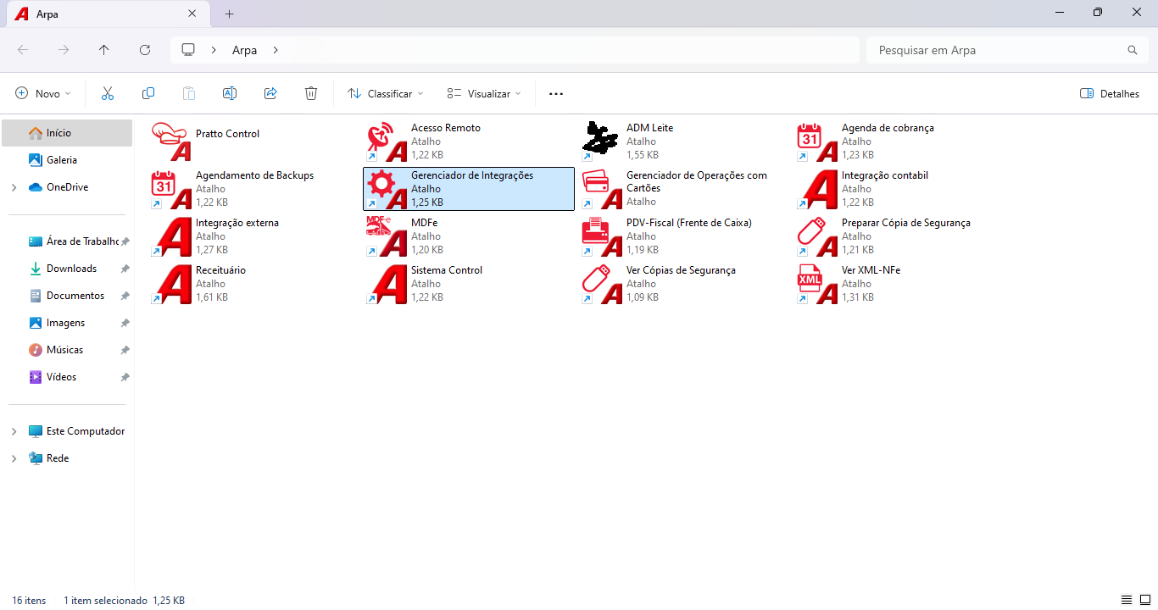

Ao abrir o sistema, o usuário deve clicar no menu Utilitários, na sequência a opção Configurações do Sistema, onde automaticamente é exibida a tela “Configuração”, conforme representado nas Figuras 02 e 03.

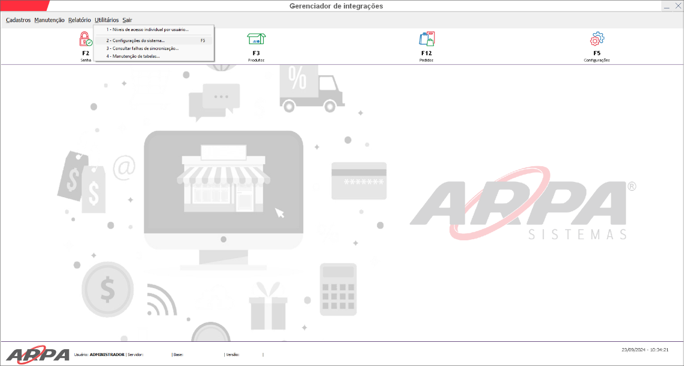

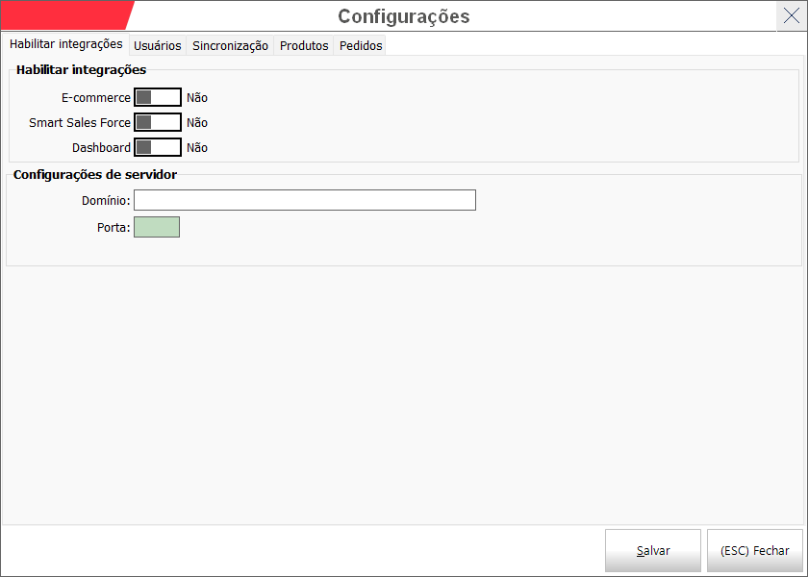

## 1.2. ABA HABILITAÇÃO INTEGRAÇÃO

Ao acessar a opção “Configuração do Sistema” na aba “Habilitar Integração” são exibidos os produtos E-commerce, Smart Sales Force e Dashboard. O usuário conseguirá habilitar as integrações apenas dos produtos que possuírem licenças disponíveis para uso.

Com as integrações habilitadas, o usuário deve preencher os campos da "Configurações de Servidor", senso o “Domínio” referente ao domínio ou IP do servidor e a Porta referente a posta que é utilizada na integração, conforme representado na Figura 04.

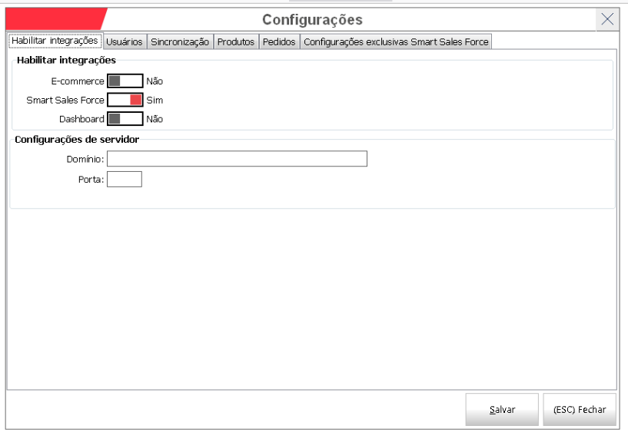

Nota: O Dashboard será uma implantação futura, neste momento não irá funcionar.

## 1.3. ABA USUÁRIO

Nesta aba, o usuário realiza todas as configurações e cadastro de ativação do usuário/vendedor, conforme representado na Figura 05.

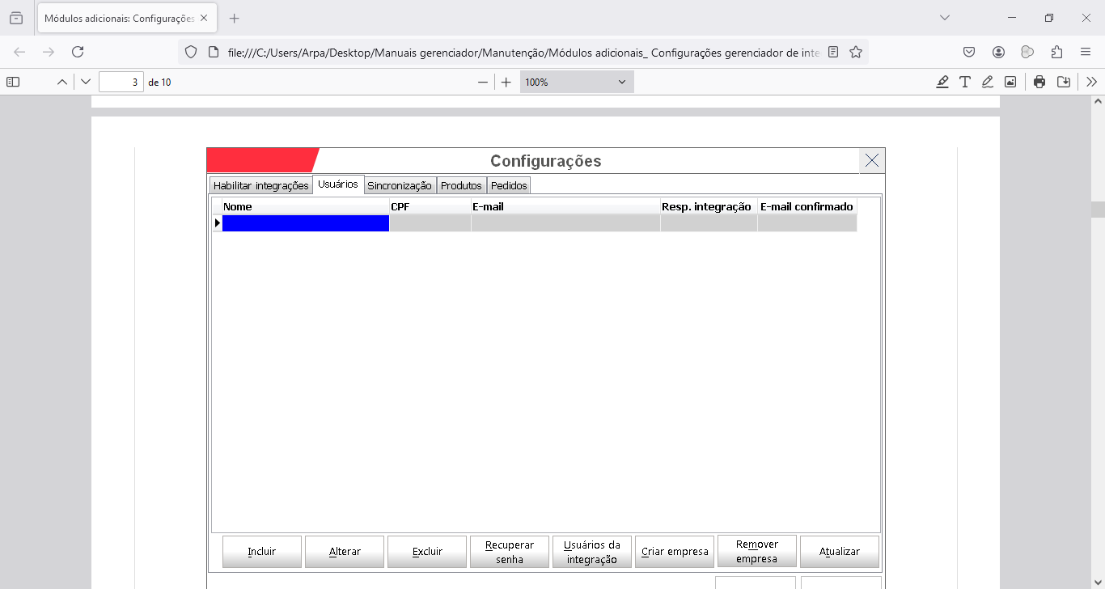

Para realizar o cadastro, o usuário deve clicar no botão Incluir, onde é exibida a tela “Incluir usuário”, nesta o usuário deve cadastrar os campos: nome, CPF, e-mail e senha do responsável, conforme descrição abaixo e representado na Figura 06.

* Nome: Nome do usuário que está sendo cadastrado. Esse campo é obrigatório e possui limite de 60 caracteres.
* CPF: CPF do usuário, campo obrigatório.
* E-mail: E-mail do usuário, deverá ser um e-mail válido pois será utilizado no login dos sistemas, definição e recuperação de senha.
* Responsável pela sincronização: Combobox com as opções "Sim" e "Não". O padrão do campo é "Não", porém quando se trata da inclusão do primeiro usuário o padrão ficará como "Sim" e ficará inacessível, pois obrigatoriamente o primeiro usuário cadastrado será o responsável pela integração. Não será permitido a inclusão de outros usuários caso não possua um usuário cadastrado como responsável pela integração e com o e-mail confirmado.

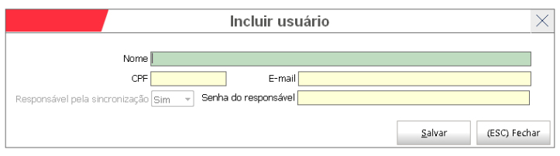

Para incluir o cadastro é necessário que o usuário verifique se possui alguma integração habilitada, caso não possuir e tentar executar a operação, o sistema irá exibir a informação “Impossível executar a operação sem existir no mínimo uma integração habilitada e licença ativa. Verifique”, conforme representado na Figura 07.

Figura 07: Informação: Execução de operação


Após preencher todos os dados, o usuário deve pressionar o botão Salvar para finalizar o cadastro. Neste, o usuário que está sendo cadastrado no Gerenciador, deve estar cadastrado no Control, caso não possuir, ao tentar salvar será exibido uma mensagem de atenção, conforme representado na Figura 08.

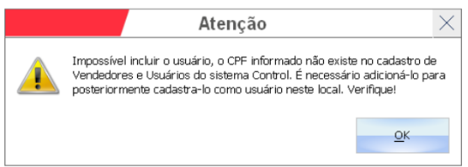

Ao finalizar e salvar o cadastro, é necessário confirmar o e-mail para concluir o cadastro, conforme representado na Figura 09.

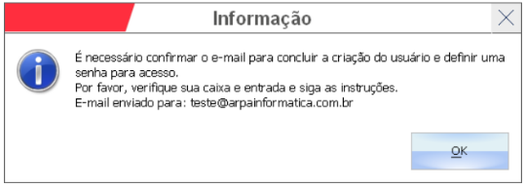

Na sequência o usuário deve acessar o e-mail informado para redefinir a senha, conforme representado na Figura 10.

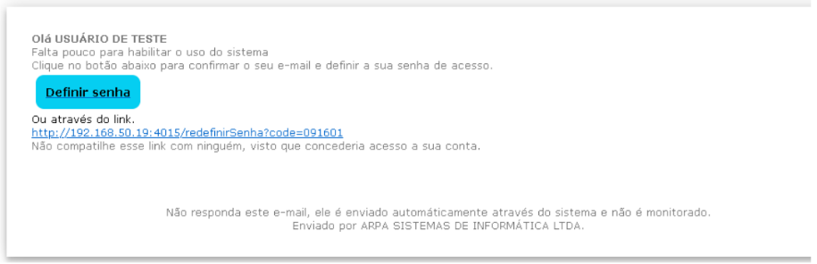

Ao pressionar o botão “Definir Senha” o usuário é direcionado para uma página web, conforme representado na Figura 11.

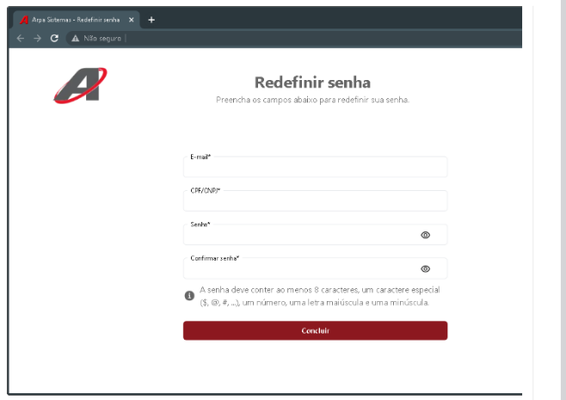

Nesta página, o usuário deve confirmado o e-mail e definida a senha de acesso para todas as integrações que estão habilitadas.

Após realizada a definição da senha, será necessário alterar o cadastro e informar a senha do usuário responsável pela integração, caso ainda não tenha informado a senha correta no momento da inclusão, essa senha somente será informada pelo usuário responsável pela integração.

Caso o e-mail do primeiro usuário estiver pendente de ativação e o botão "Incluir" for pressionado para realizar um segundo cadastro, o sistema irá exibir uma caixa de mensagem, conforme representado na Figura 12.

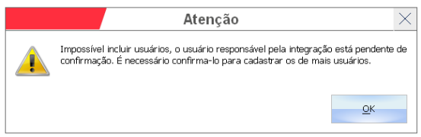

Na inclusão do segundo usuário, o usuário deve verificar se a empresa já foi criada através do botão "Criar empresa", caso a empresa ainda não foi criada, o sistema irá exibir a mensagem “Para executar essa operação é necessário antes criar a empresa. Verifique”, conforme representado na Figura 13.

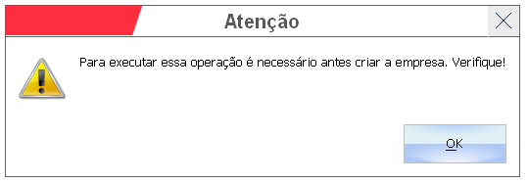

A etapa de criar a empresa é necessária, após realizar o cadastro do usuário responsável pela integração os demais serão adicionados e serão enviados já vinculados à empresa.

Dentro da aba usuário, o usuário abaixo, serão explicados os botões contidos na tela:

Na tela de configuração, na aba usuário contém vários botões, conforme Figura 14 e descrição.

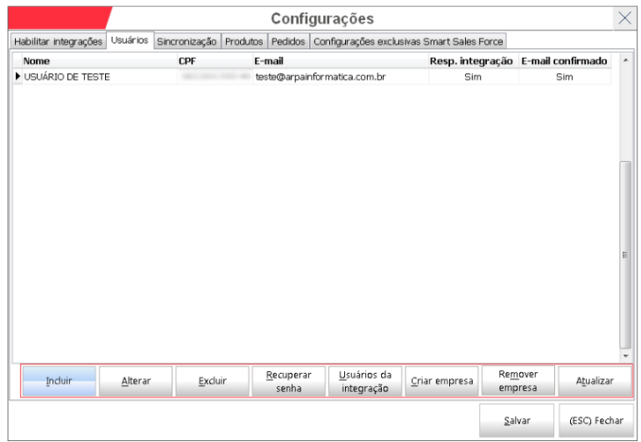

Fonte: Gerenciador de Integrações, 2024.

Ao pressionar sobre o botão ‘Excluir”, o operador tem permissão de alterar os campos "Nome" e "Usuário responsável pela integração". O sistema permite somente o registro de um usuário como responsável pela integração, neste caso ao alterar o novo usuário como responsável "Sim", o outro usuário é marcado automaticamente como "Não" e, essa ação de alteração somente é permitida após a confirmação do e-mail, conforme representado na Figura 15.

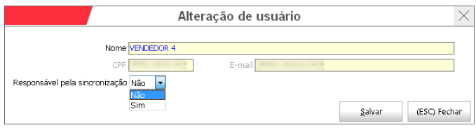

Quando o operador pressionar o botão “Excluir”, será removido o cadastro do usuário. Essa ação remove o usuário dos apps do cadastro do vendedor, por isso, o operador deve estar atento as seguintes informações:

* Quando o usuário possuir uma única empresa vinculada a ele, e for removido desta empresa, o mesmo ficará inativo;
* O usuário pode ser excluído mesmo possuindo movimentações atreladas a ele;
* Quando o usuário estiver associado à mais de uma empresa, ao invés de excluí-lo, será desvinculado da empresa;
* Quando o usuário possuir aplicativos e produtos vinculados no processo de confirmação da exclusão, esses aplicativos são inativados como consequência da inativação do usuário na empresa;
* A inativação do usuário não é especificamente do usuário, e sim da empresa que está vinculada ao mesmo;
* Ao incluir um usuário com e-mail inválido e for necessário alterá-lo, será necessário excluí-lo e realizar um novo cadastro;
* Não é permitido excluir o usuário responsável pela sincronização, conforme representado na Figura 16.

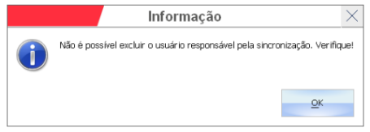

Ao pressionar sobre o botão “Recuperar Senha”, o sistema envia para o operador um e-mail para redefinição de senha, conforme representado na Figura 17.

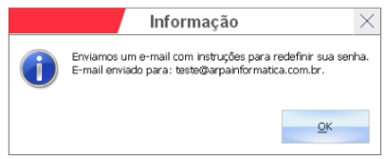

Nota: O processo de redefinir a senha segue a mesmas diretrizes da definição de senha no primeiro acesso.

Ao pressionar sobre o botão “Usuários da integração”, será exibida a lista de usuários que estão presentes na integração e vinculados a empresa, conforme representado na Figura 18.

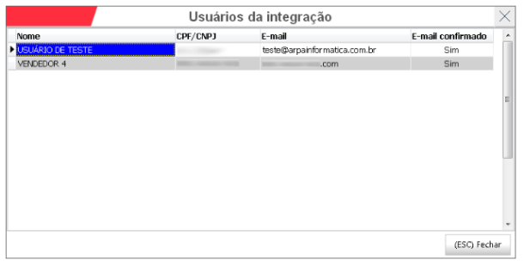

Após preencher as informações da aba "Habilitar integrações", o usuário deve realizar a criação da empresa através do botão “Criar empresa”. Para realizar essa ação é necessário ter no mínimo um usuário cadastrado para estar gerando a base de dados, conforme representado na Figura 19.

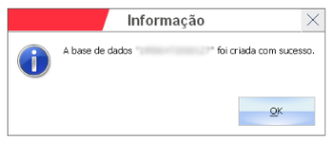

Ao criar a empresa, e o usuário cadastrado não receber o e-mail, é possível remover a base e realizar novamente o processo, com um e-mail válido. Quando o usuário realizar a remoção da empresa, e constar movimentações na base de dados, esses dados serão apagados do servidor permanentemente, não sendo possível reverter esse processo, conforme representado Figura 20.

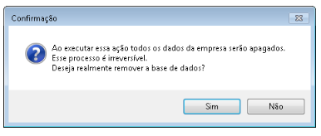

Nota: Ao confirmar a mensagem “deseja realmente remover a base de dados?”, todos os usuários cadastrados também serão removidos.

Quando o usuário pressionar o botão “Atualizar”, automaticamente o sistema realiza uma consulta dos e-mails que estão pendentes de confirmação, deixando os dados sempre atualizados.

## 1.4. ABA SINCRONIZAÇÃO

Essa aba permite que o operador configure o tempo que deseja realizar a sincronização automática entre o aplicativo e gerenciador, conforme descrição de cada campo abaixo e representado na Figura 21.

* Sincronização geral:
  + Tempo de sincronização de dados (minutos): Tempo estipulado pelo operador para que seja realizada a integração. A orientação é que sempre seja informado um tempo maior, e nunca um tempo curto como por exemplo 2 minutos. Por padrão, será enviado um tempo de 30 minutos, porém o campo é editável.
* Sincronização de estoque
* Tempo de sincronização de dados (minutos): O usuário poderá estipular um tempo onde fará a integração do estoque.
* Informações utilizadas na sincronização: Essas opções são exclusivas para uso do E-commerce. Manual das Configurações do Sistema - E-commerce.
* Sincronização de sistema Dashboard: Essas opções são exclusivas para o sistema Dashboard. Lembrando que essa opção é uma implantação futura, não estando disponível neste momento.

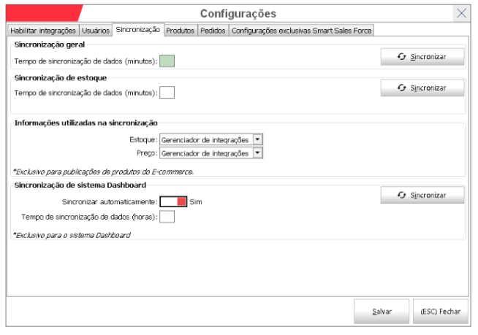

## 1.5. ABA PRODUTOS

Na aba produtos o usuário consegue definir as configurações específicas de produtos, essas configurações não são aplicadas ao Smart Sales Force e Dashboard, conforme descrição dos campos abaixo e representado na Figura 22.

* Permitir publicar produtos com o preço abaixo do preço de venda: Essa opção determina que um item pode ser publicado com o preço abaixo do preço de venda.
* Comprometer a publicação do estoque em até (%): Essa configuração permite que o usuário defina um percentual do seu estoque para comprometer nas publicações de vendas externas do gerenciador de integrações.
* Bloquear a venda do produto para a quantidade anunciada: Essa opção irá indicar quando a quantidade vinculada a um determinado canal fica reservada para ele não permitindo que outras operações de venda sejam realizadas em outros canais de venda no sistema para a quantidade publicada, ou seja, a quantidade fica vinculada totalmente aos canais habilitados.
* Permitir a inclusão de serviços no gerenciador: Quando estiver definido como "Sim", irá permitir incluir serviços tanto no E-commerce quanto no Smart, quando estiver definida como "Não", o mesmo não permite a inclusão de serviços no gerenciador.

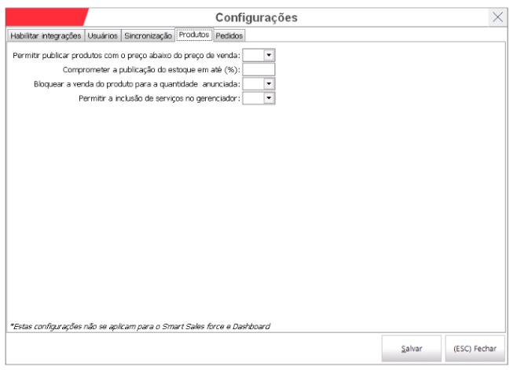

## 

## 1.6. ABA PEDIDOS

O usuário ao pressionar a aba de pedidos, é exibido as seguintes opções:

* Transformar pedidos em venda de forma automática na recepção do pedido: Permite o usuário escolher se deseja que o sistema transforme os pedidos recepcionados de forma automática em venda. O padrão será enviado como não. Caso a opção sim seja habilitada no momento que os pedidos derem entrada no gerenciador que estiverem com os status que permitem a transformação em venda o pedido deverá ser transformado em venda de forma automática, não sendo necessário que o usuário execute uma ação;
* Em caso de produtos marcados e desmarcados no mesmo pedido, gerar pedidos separados: Quando existir este cenário de produtos marcados e demarcados no mesmo pedido o sistema irá gerar pedidos de vendas separados. O envio padrão desta configuração será NÃO;
* Condição de pagamento padrão para boletos: Configuração para condição de pagamento padrão quando a venda for fatura em boleto;
* Condição de pagamento padrão para cartão: Configuração para condição de pagamento padrão quando a venda for fatura em boleto.

# **2. MANUAL DAS CONFIGURAÇÕES DO GERENCIADOR DE INTEGRAÇÕES - SMART VENDAS**

## 2.1. ACESSO

Primeiramente, o usuário deve clicar no menu Utilitários, na sequência a opção Configurações do Sistema, onde automaticamente é exibida a tela “Configuração”, conforme já representado nas Figuras 02 e 03.

Na aba "Habilitar integrações" o usuário consegue habilitar a integração que será utilizada, nesse caso, será necessário marcar a opção referente ao Smart Vendas, conforme representado na Figura 23.

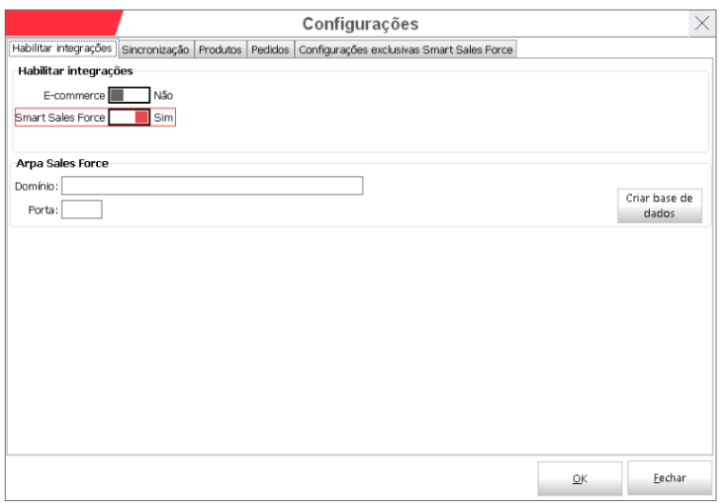

Para o usuário realizar a integração do aplicativo Smart Vendas com o Gerenciador de Integrações, é necessária que essa opção esteja habilitada. É necessário destacar aqui que, em hipótese alguma o operador deverá habilitar a integração com E-commerce.

* Domínio: http.://app.arpasalesforce.com.br ou app.arpasalesforce.com.br.
* Porta: essa opção refere-se à porta que está sendo utilizada a integração, por padrão, deve-se informar porta 80.

Após inserir as informações de domínio e porta, o operador deverá pressionar o botão de OK para salvar as alterações realizadas. Em seguida, deve retornar no menu Utilitários > Configurações do Sistema e pressionar o botão "Criar base de dados". Conforme representado na Figura 24.

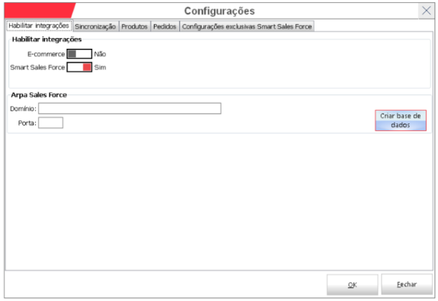

Nota: Para que todos os passos de configurações do aplicativo sejam realizados é necessário que o processo seja seguido na ordem descrita.

Na “Aba Sincronização” permite que o usuário configure o tempo que deseja que seja feita a sincronização automática entre o aplicativo e o gerenciador, conforme demonstrado na Figura 25.

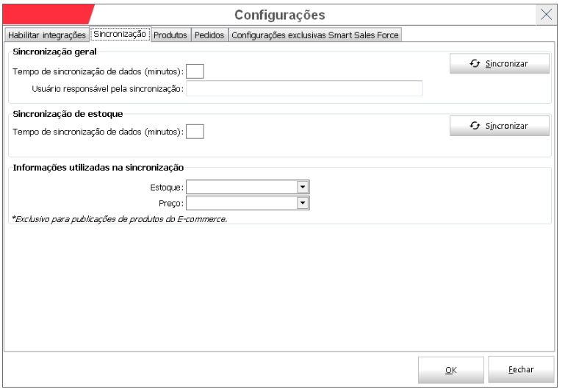

No item “Tempo de sincronização de dados (minuto)” o usuário deve preencher o tempo estipulado para que seja realizada a integração. Por padrão, é enviado um tempo de 30 minutos, podendo o usuário editar.

Nota: O usuário deve editar um tempo grande, e nunca, um tempo curto como por exemplo 2 minutos.

O usuário deve informar um usuário responsável pela sincronização, preenchendo o campo “Usuário responsável pela sincronização”.

Já no item “Tempo de sincronização de dados (minutos)” o usuário pode estipular um tempo onde fará a integração do estoque.

Nota: As demais configurações são exclusivamente para uso de plataformas como E-commerce.

Já na aba "Pedidos" o usuário consegue realizar algumas configurações referente aos pedidos efetuados, conforme representado na Figura

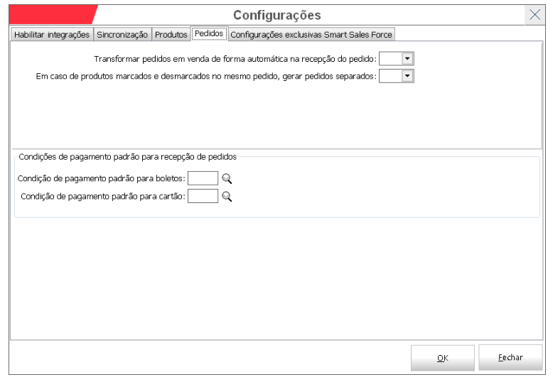

Na opção “Transformar pedidos em venda de forma automática na recepção do pedido” por padrão, está é enviada como não, e caso for alterada para sim, no momento em que os pedidos derem entrada no gerenciador que estiverem com os status que permitem a transformação em venda, o mesmo será transformado em venda de forma automática, não sendo necessário que o usuário execute uma ação manualmente.

Já na opção “Em caso de produtos marcados e desmarcados no mesmo pedido, gerar pedidos separados” quando existir o cenário de produtos marcados e demarcados no mesmo pedido o sistema irá gerar pedidos de vendas separados, sendo o envio padrão desta configuração não.

As demais configurações serão para definir as condições de pagamentos padrões, por exemplo, quando houver integração com algum E- commerce e for realizado pedidos que poderão ser recepcionados com o faturamento vinculado com boleto, cartão ou até mesmo sem faturamento. As opções de pagamento são direcionadas para integrações com lojas virtuais.

Na aba "Configurações exclusivas Smart Sales Force" contempla as configurações que são exclusivas para o aplicativo e que estarão disponíveis quando a integração estiver habilitada, conforme representado na Figura 27.

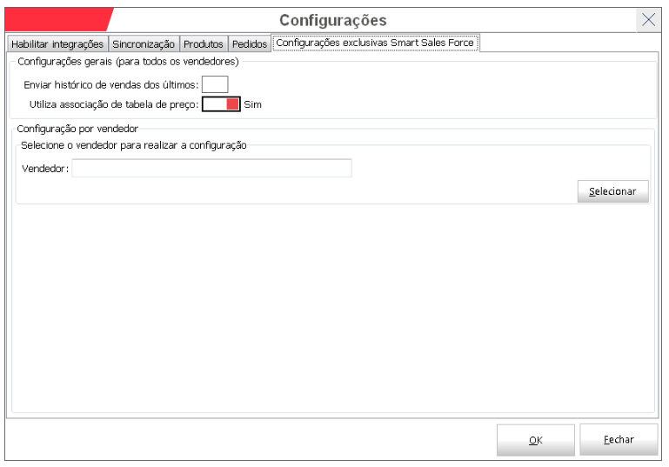

Na opção “Enviar histórico de vendas dos últimos” o usuário pode configurar os dias de envio do histórico das vendas e parcelas pendentes, por padrão, o sistema envia dos últimos 30 dias. Desta forma, tanto na sincronização manual quanto na automática, o sistema apenas envia as vendas realizadas nos últimos 30 dias e as parcelas pendentes, levando em consideração a data da venda, também dos últimos 30 dias.

No campo “Utiliza associação de tabela de preço” é uma opção de funcionalidade direcionada para uso do aplicativo Smart Sales Force. Que permite o usuário configurar o vendedor/usuário com uma ou mais tabelas de preço. Por padrão essa configuração será enviada como não.

Nota: Informações mais detalhes referentes ao funcionamento, podem ser visualizadas no Manual do Módulo Associar Tabelas de Preços.

O usuário pode realizar a configuração do vendedor, através do campo “Selecione o vendedor para realizar a configuração”, esta tem como finalidade, selecionar os vendedores que em seus cadastros estão habilitados para utilizar o Gerenciador de Integrações. Após o usuário pressionar o botão “Selecionar”, conforme representado na Figura 28, o sistema exibe as configurações do vendedor selecionado.

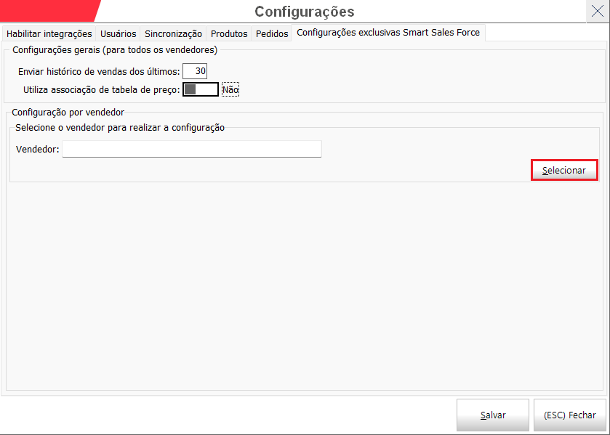

Ao selecionar o vendedor para realizar a configuração, o sistema exibe novo campos para o usuário realizar a sincronização automática, conforme representado na Figura 29 e descrito abaixo.

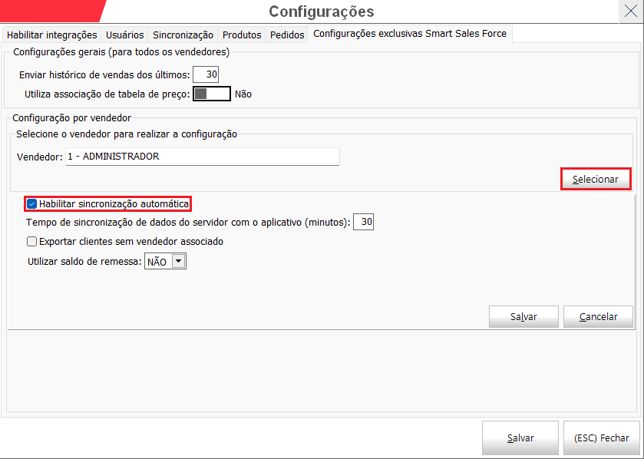

Na opção “Habilitar sincronização automática” esta determina se a sincronização dos dados do servidor com o aplicativo Smart Vendas será automática ou manual. Quando for a sincronização automática, o sistema disponibiliza para o usuário um campo para determinar o tempo de sincronização em minutos e o período de envio de históricos das vendas e parcelas pendentes.

Já no “Tempo de sincronização de dados do servidor com o aplicativo (minutos)”, essa opção apenas ficará disponível quando a opção habilitar sincronização automática estiver habilitado, caso contrário à mesma ficará inativa. Como sugestão o tempo será de 30 minutos.

Em “Exportar clientes sem vendedor” essa opção é enviada como padrão desmarcado, desta forma, na sincronização o vendedor apenas receberá os clientes que em seu cadastro possui associado o seu código. Caso habilitado, o dispositivo receberá cliente que em seu cadastro possui o mesmo vendedor do aplicativo e clientes sem nenhum vendedor associado.

Na opção “Utilizar saldo de remessa” está é apresentada como padrão Não. Quando a opção não estiver habilitada, o vendedor recebe todos os cadastros de produtos que na base de dados do sistema de retaguarda estão habilitados para enviar para o Smart Vendas, não controlando o saldo de remessa.

Quando a opção “Utilizar saldo de Remessa” estiver Sim, automaticamente o sistema apresenta a opção “Permitir venda de produtos sem saldo de remessa”. Agora se a opção Utilizar saldo de Remessa” estiver habilitada e o campo “Permitir venda de produtos sem saldo de remessa” desmarcado, indica que o vendedor receberá apenas os produtos que estão marcados para enviar para o Smart e que possui saldo em remessa, fazendo todo o controle de saldo de remessa durante a venda. Ao contrário se a opção “Sim” no item “Utilizar saldo de Remessa” estiver habilitada e o campo “Permitir venda de produtos sem saldo de remessa” marcado, indica que o vendedor receberá todos os produtos da base de dados que estão habilitados para enviar para o aplicativo, permitindo a venda de itens com e sem saldo em remessa.

Após realizar todas as configurações necessárias, basta pressionar o botão OK.

## 2.2. INFORMAÇÕES COMPLEMENTARES

As configurações presentes no Sistema Control Desktop, no menu Utilitários > Configurações > Configurações do sistema > Palm não haverá nenhuma alteração, e estas configurações serão exclusivas para o antigo aplicativo (Palm).

O módulo presente no Sistema Control Desktop, na manutenção > Vendas > Força de vendas externas, também será apenas para o PALM, não sendo necessário para o Smart Vendas.

Outra configuração que será apenas para o PALM e não para o Smart Vendas, é a “Usa saldo de remessa no palm” presente no cadastro do vendedor.

O usuário NÃO deve habilitar a integração E-commerce na aba "habilitar integrações" das configurações do Gerenciador, pois se trata de integrações específicas habilitadas pelo suporte técnico.

# **3. CONSULTA DE FALHAS DE SINCRONIZAÇÃO**

## 3.1. ACESSO

Para o usuário realizar a consulta, deve acessar o menu Utilitários > Consultar falhas de sincronização, conforme representado na Figura 30.

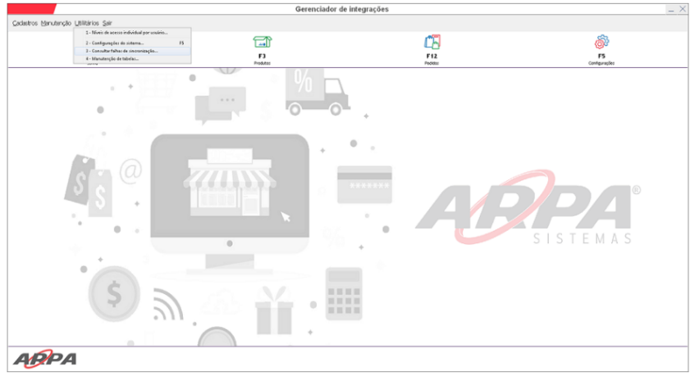

Nota: Essa opção pode ser exibida no momento de realizar uma sincronização manual através do módulo de “Manutenção de pedidos” quando ocorrer alguma exceção em uma tentativa de sincronização manual.

Após o usuário acessar a opção “Consultar falhas de sincronização” é exibida a tela “Falhas de sincronização”, conforme representado pela Figura 31.

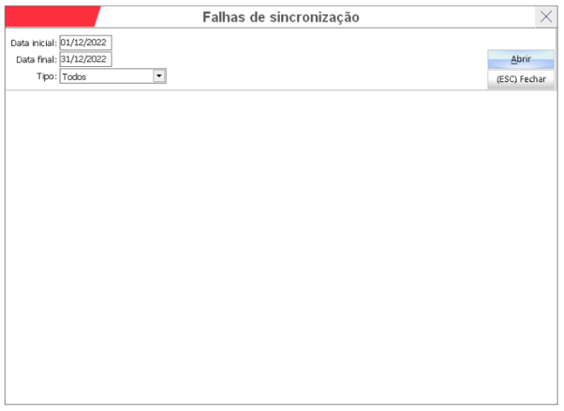

Na tela “Falhas de sincronização” o usuário pode realizado um filtro por data inicial/final e por tipo. No filtro por “Tipo”, o usuário tem as opções Todos, Importação, Exportação e Estoque. Após o usuário escolher uma das opções de filtro, deve pressionar o botão “Abri”, na sequência se houver algum registro de falha de comunicação, os mesmos serão listados, conforme representado na Figura 32.

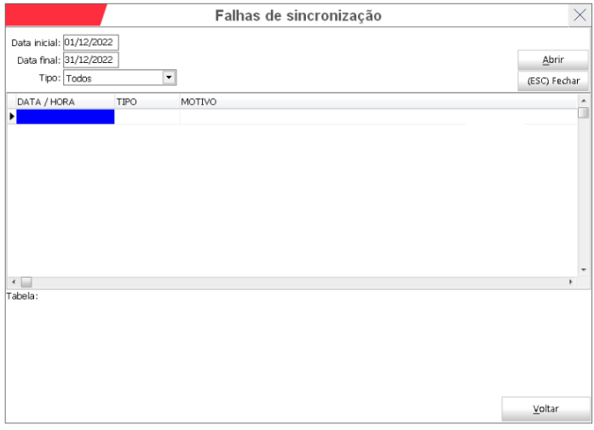

Na Figura 33 é demonstrado um exemplo de falha na sincronização, onde, dois clientes possuem o mesmo CPF/CNPJ (o Sistema permite, mas não é recomendado que tenha a mesma informação em dois cadastros). Nesse exemplo o usuário consegue visualizar e consultar a falha de sincronização, e o Sistema Gerenciador exibe e orienta onde a falha deve ser corrigida

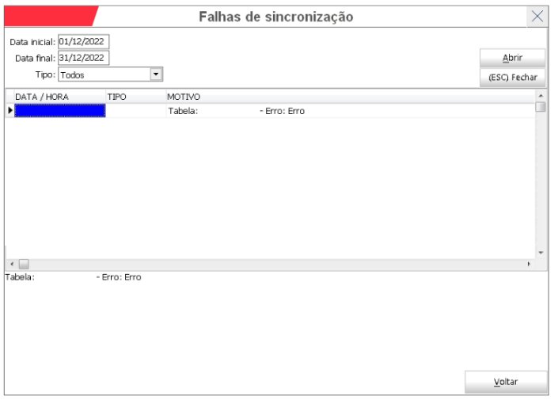

# 

# **4. MANUTENÇÃO**

## 4.1. MANUTENÇÃO DE PEDIDOS

O modulo manutenção de pedido é responsável por exibir os pedidos realizados, valor, status, cliente, data e qual o canal de vendas foi efetuado o pedido.

### **4.1.1. Acesso**

Para acessar a manutenção de pedidos, o usuário deve logar o gerenciador de integrações com os seus dados. Em seguida, acessar o menu Manutenção > Manutenção de Pedidos > Manutenção de pedidos, conforme representado na Figura 34.

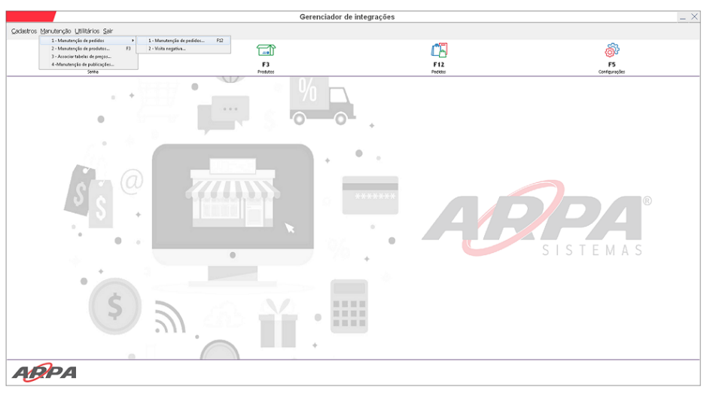

Na sequência, é exibido os campos relacionados a manutenção de pedido, onde o usuário pode filtrar no campo integração a opção Smart Sales Fortes, conforme representado na Figura 35.

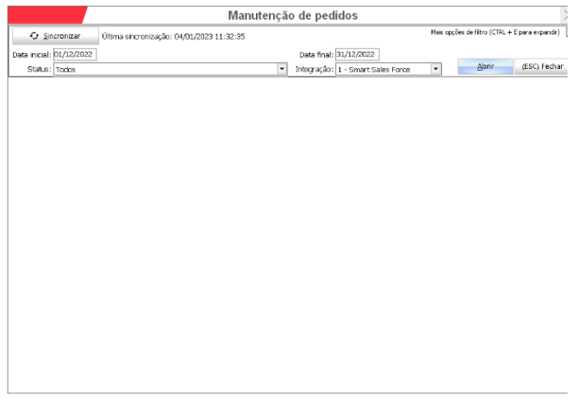

Na mesma tela, o usuário consegue filtrar os pedidos realizados, dentro do período estipulado no filtro, ou se desejar mais opção de campos, basta o usuário pressionar "Mais opções de filtro".

Após é exibido mais os campos que o usuário pode utilizar para realizar os filtros, conforme representado na Figura 36 e descrito na sequência.

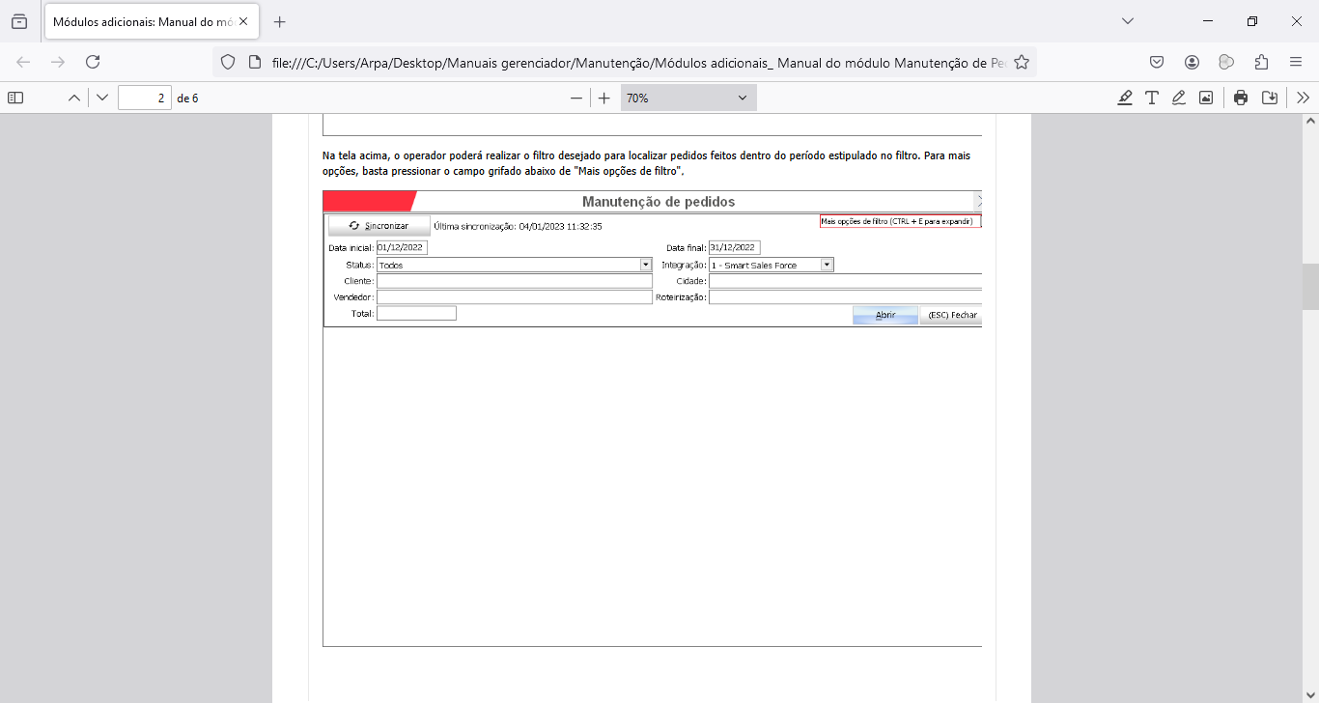

* Botão sincronizar: pode-se realizar a sincronização com o site manualmente. Ao lado do mesmo, é demonstrado ao usuário qual foi a data e horário da última sincronização realizada.
* Data inicial e final: permite que o usuário realize o filtro informando uma data inicial e final, ao abrir o módulo o sistema sempre irá sugerir a data do mês corrente, porém o usuário poderá alterar informando à data que desejar.
* Status: o filtro por status irá listar todos os status do pedido como por exemplo venda pendente, cancelada, enviada.
* Integração: quando somente um canal estiver habilitado o filtro será realizado de forma padrão com o canal selecionando, porém quando existir mais de um canal ativado, serão exibidos os canais e mais a opção todos.
* Cliente: o filtro por cliente retornará o Código, nome e o CPF/CNPJ do cliente na busca.
* Cidade: permite realizar o filtro por uma cidade, será um campo para digitar a cidade desejada.
* Vendedor: permite a realização do filtro por vendedor, a lupa poderá ser pressionada para que o sistema exiba a lista de vendedores e usuários do gerenciador de integrações que consequentemente estarão usando os módulos de vendas por meios externos sendo assim um vendedor da lista poderá ser selecionado. Por padrão será enviado o campo em branco indicando que o filtro é para todos os vendedores.
* Roteirização: habilita apenas se a integração com o Smart Vendas estiver habilitada nas configurações do sistema.
* Total: permite que o usuário informe um valor, realizando a busca somente dos pedidos que possuem o valor igual ao valor informado no filtro.

Após realizar o filtro desejado, o usuário deve pressionar o botão "Abrir", na sequência é exibido os pedidos realizados, bem como seu status e demais informações sobre cada um, conforme representado na Figura 37.

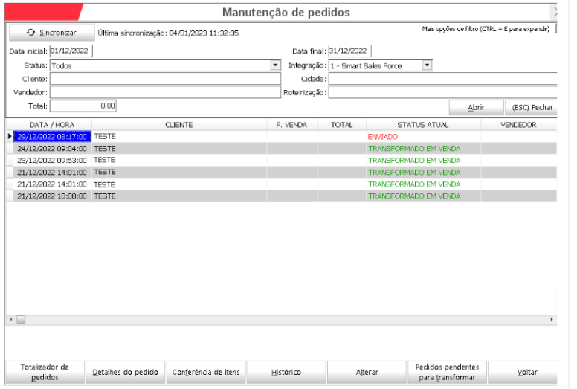

No canto inferior da tela, contém um menu de opções, onde o usuário pode buscar mais informações referente a cada pedido, conforme representado na Figura 38.

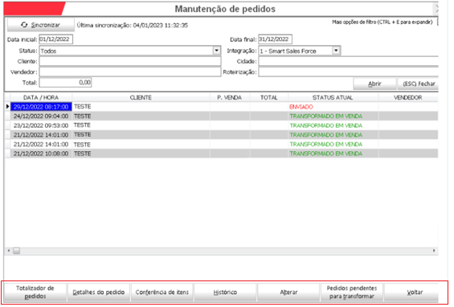

Na opção “Totalizador de pedidos”, é exibido ao usuário informações referente aos pedidos integrados por canal e por status, sempre levando em consideração o filtro aplicado no momento de abrir o módulo. Quando exibido o totalizador por Status, este é exibido apenas os status pertencentes ao módulo de manutenção de pedidos, conforme representado na Figura 39.

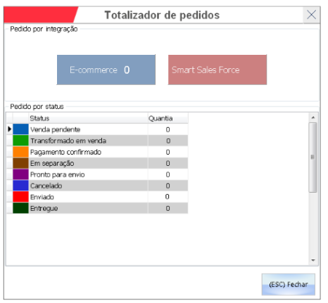

Em “Detalhe do pedido” é possível o usuário observar informais pedido selecionado, como dados do cliente, valores e até mesmo o produto que está incluso no pedido, conforme representado na Figura 40.

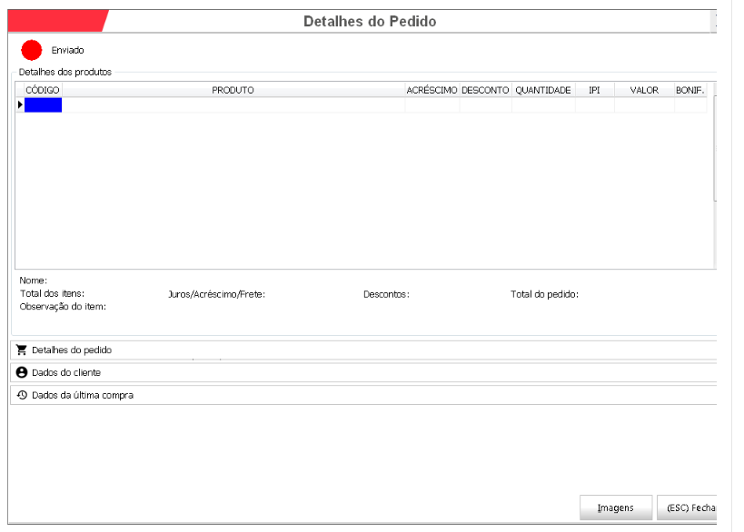

Nota: Na opção "Detalhes do pedido" há um campo chamado "Check-in" que é alimentado automaticamente pelo aplicativo sempre quando o usuário realizar um pedido de venda. O aplicativo busca o endereço que está sendo realizado o pedido de venda no momento e, ao recepcionar este no gerenciador, aparecerá essa informação.

A opção “Conferência de itens’ é implementada somente para a recepção de pedidos do aplicativo Smart Sales Force. Quando for recepção de pedidos do e-commerce ou de outros marketplaces não será possível realizar a operação de conferência de itens nesta opção, sendo que o pedido não poderá sofrer alterações no gerenciador de integrações e deve ser transformado em venda exatamente igual a sua origem.

No “Histórico” são exibidas todas as operações realizadas que envolveram operações de alterações nos status dos pedidos. Sendo essas mudanças recebidas via integração ou até mesmo alteradas diretamente no sistema Gerenciador de Integrações. Os lançamentos do histórico serão demonstrados em ordem decrescente, conforme representado na Figura 41.

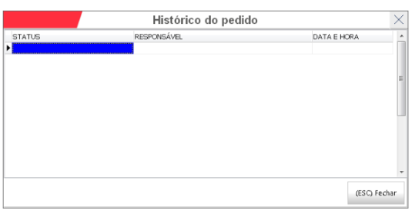

Nota: Quando um determinado pedido estiver vinculado a um status e o usuário realizar uma alteração e posteriormente retornar para o status anterior a alteração, o sistema armazenará esses lançamentos de forma individual, ou seja, será armazenado um registro para cada alteração.

A opção “Alterar” é destinada principalmente para que ocorra a troca do status do pedido e quando existir uma observação vinculada ao pedido o sistema exibe está informação no campo observação permitindo que o usuário faça alterações na mesma, conforme representado na Figura 42.

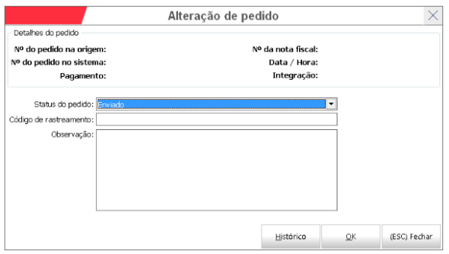

Nota: Sempre que ocorrer uma troca de status o sistema irá armazenar esta informação na opção histórico.

O Usuário ao pressionar a opção "Pedidos pendentes para transformar" o sistema irá listar todos os pedidos correspondentes ao filtro aplicado na tela de manutenção de pedidos. Exceto os pedidos que estiverem transformados em venda ou que estiverem com o status de cancelado. Caso o usuário deseje realizar a operação de transformar em venda somente de um status especifico será necessário realizar o filtro ao abrir a tela de manutenção de pedidos.

O processo de transformar em venda também poderá ser executado de forma automática quando a configuração de transformar pedidos automaticamente estiver habilitada nas configurações do gerenciador.

Para realizar a transformação do pedido, o usuário deve clicar no botão “Transformar”, conforme representado na Figura 43.

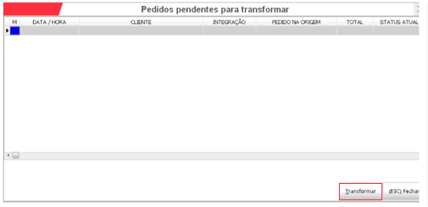

### **4.1.2. Visita Negativa**

Ao recepcionar uma visita negativa, esta, sempre vai estar associada a um cliente, podendo ser um cliente novo ou um cliente já existente no cadastro de clientes do sistema.

Ao recepcionar as visitas negativas o gerenciador de integrações utiliza a mesma abordagem da recepção de pedidos de vendas quando se refere a clientes novos, estes devem ser cadastrados de forma automática, quando se refere a um cliente já existente na base de dados os dados do cadastro do cliente serão atualizados.

A visita negativa não possui produtos associados ao pedido, pois refere-se somente a um registro do vendedor indicando que ele visitou determinado cliente, porém por algum motivo a venda não ocorreu.

#### **4.1.2.1 Acesso**

O usuário deve acessar o menu Manutenção > Manutenção de pedidos > Visita Negativa, conforme representado na Figura 44.

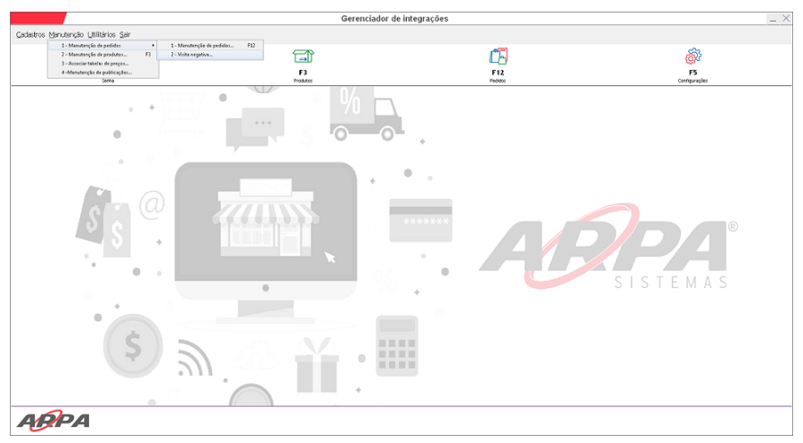

Na sequência o usuário é direcionado à tela da visita negativa, conforme representado na Figura 45.

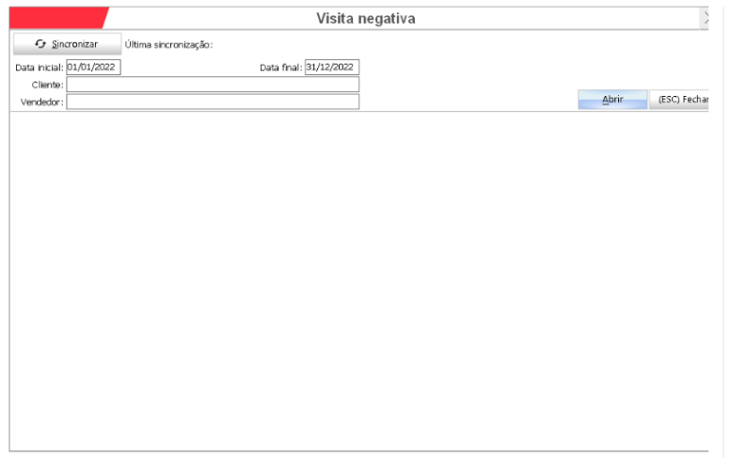

Por padrão o sistema sempre irá sugerir o filtro do mês corrente, porém o usuário pode aplicar o filtro conforme a sua necessidade, ou seja, somente do dia corrente ou até mesmo de outros períodos. O sistema irá permitir somente informar vendedores que estiverem presentes na lista de usuários e vendedores do sistema Gerenciador de Integrações. Após aplicar o filtro desejado será necessário pressionar o botão "Abrir". Em seguida, será exibida a lista de visitas negativas que correspondem ao filtro aplicado, conforme representado na Figura 46

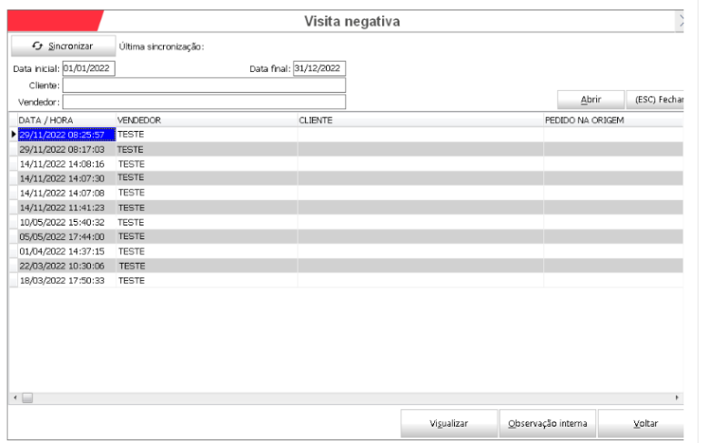

O usuário pode pressionar o botão "Sincronizar” quando não desejar esperar o tempo de sincronização para receber uma possível visita que já tenha sido transmitida do aparelho para integração.

Quando o usuário pressionar o botão “Visualizar”, este irá exibir todos os detalhes preenchidos e informados pelo vendedor no momento que o mesmo realizou o registro de visita negativa através do aplicativo Smart Sales Force, conforme representado na Figura 47.

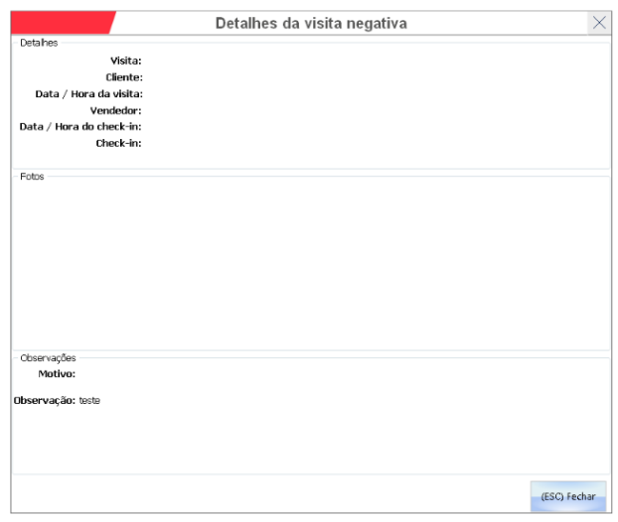

Já o botão Observação interna permite que o usuário inclua uma observação, se tratando está, apenas de uma informação interna, conforme representado na Figura 48.

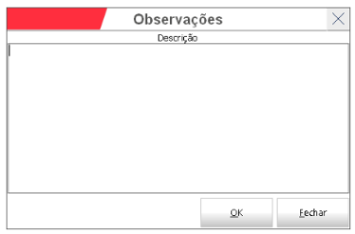

Nota 1: Ao realizar uma visita negativa através do aplicativo obrigatoriamente um cliente precisa ser selecionado se tratando de um cliente novo este deve ser cadastrado no aplicativo e depois a visita negativa será realizada, porém ao receber a visita no gerenciador de integrações se tratando de um cliente cadastrado diretamente no aplicativo este deve ser cadastrado também no sistema CONTROL, assim como já ocorre na recepção do pedido.

Nota 2: Para mais informações referente ao funcionamento do módulo dentro do aplicativo, o usuário pode consultar o Manual do menu visita negativa.

## 4.2. MANUTENÇÃO DE PRODUTOS

A manutenção de produtos dentro do Gerenciador de Integrações serve para que o operador consiga realizar a integração total com o aplicativo Smart Sales Force. O cadastro de produtos deve ser realizado no Sistema Control, entretanto, o Gerenciador de Integrações irá disponibilizar um módulo para realizar a manutenção nos produtos que serão disponibilizados no aplicativo de venda.

### **4.2.1. Acesso**

A manutenção de produtos está disponível no menu Manutenção > Manutenção de Produtos, conforme representado na Figura 49 ou através da tecla atalho F3 Produto.

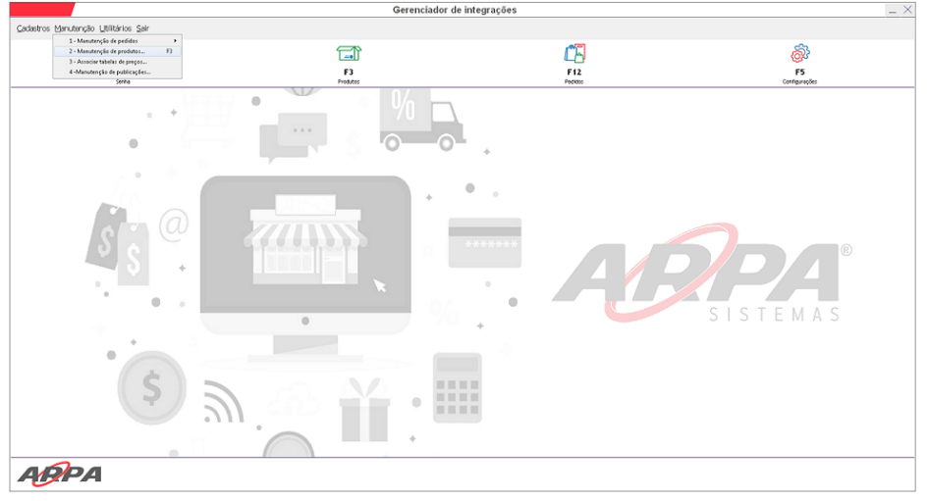

Na sequência é exibido a tela de manutenção de produtos, conforme representado na Figura 50.

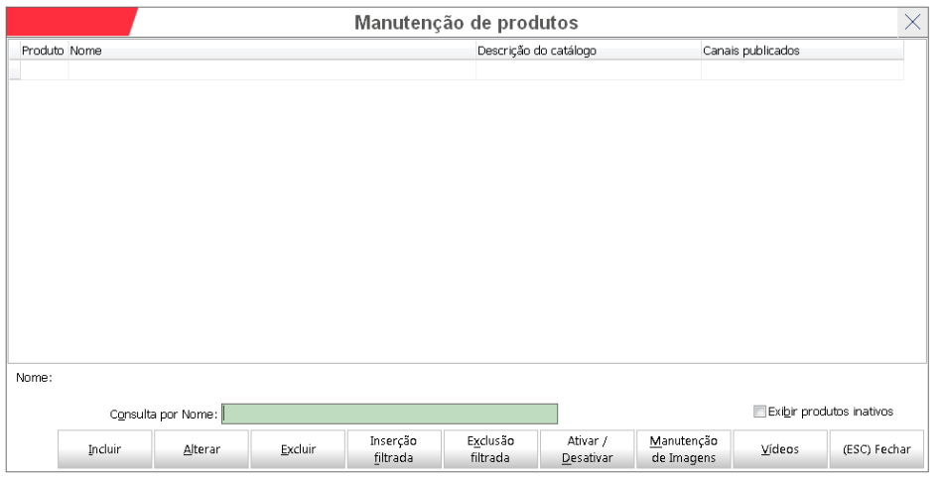

### **4.2.2. Inclusão de produtos**

Para o usuário realizar a inclusão dos produtos no Gerenciador de Integrações, o produto precisa estar cadastrado no Sistema Control. Para realizar o cadastro no Sistema Control o usuário deve consulta o Manual de inclusão de produtos.

Na tela manutenção de produtos, na parte inferior, contém o menu de opções, onde o usuário pode realizar diversas ações em relação ao cadastro do produto, conforme representado na Figura 51.

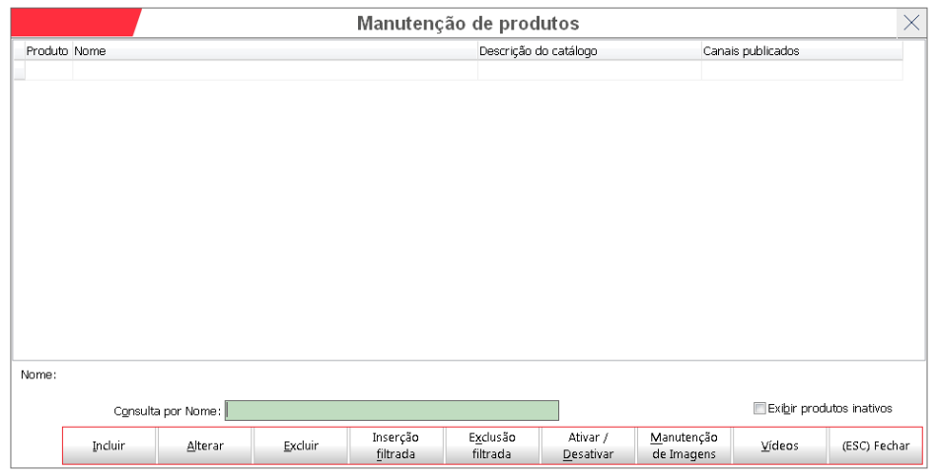

Na opção “Incluir” permite que o usuário inclua um item por vez. Estando na tela “Inclusão de produtos”, o usuário deve inserido o código do produto ou realizar a busca por meio do ícone lupa, localizado ao lado do campo, conforme representado na Figura 52. Na sequência, o sistema exibe a tela de cadastros idêntica ao do Sistema Control.

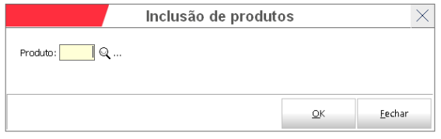

A opção “Alterar” serve para que o usuário inclua informações pertinentes a integração do gerenciador de integrações com lojas virtuais. Em caso de cadastro de itens apenas para uso do Smart Sales Force, não é necessário realizar a alteração, apenas inclusão.

Quando o usuário precisar realizar alteração de produtos, essas devem ser realizada no Sistema Control. A única configuração que deve ser alterada nessa opção, é dentro da aba "Publicações", onde deve ser ativada a opção "Smart Sales Force", conforme representado na Figura 53.

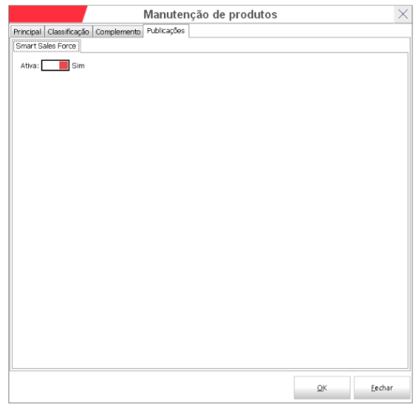

Na opção “Inserção filtrada” permite que o usuário realize a inserção filtrada dos itens cadastrados no Control, como por exemplo, todos os itens cadastrados e associados na Classe Tênis serão inclusos de uma só vez, conforme representado na Figura 54.

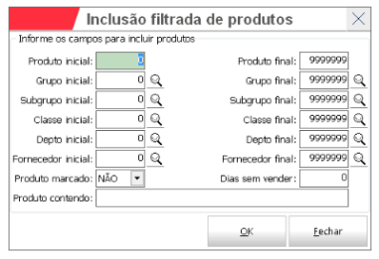

Já na “Exclusão filtrada” o usuário fará a exclusão do grupo de itens dentro do filtro realizado, conforme representado na Figura 55.

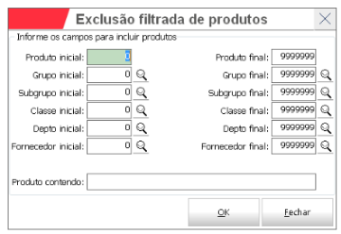

Na opção “Ativar/desativar” permite que o usuário realize a ativação ou desativar de um item cadastrado.

O usuário ao pressionar a opção “Manutenção de imagens” o sistema exibe as imagens já associadas ao produto no sistema CONTROL, permitindo que o usuário adicione ou remova as imagens. Quando a manutenção for realizada diretamente no sistema Gerenciador de Integrações também serão atualizadas as informações no sistema CONTROL Desktop e vice versa. Pode ser associada quantas imagens necessárias para o estabelecimento, permitindo anexar imagens com no máximo 2 MB, nos formatos *.jpg;*.png;*.jpeg;*.bmp.

A opção de “Vídeos” é aplicada para a integrações com lojas virtuais (E-commerce).

Após realizar a inserção do produto, automaticamente ele fica marcado e é disponibilizado dentro do aplicativo Smart Sales Force, para isso, deve haver comunicação para devida sincronização dos dados.

## 4.3. ASSOCIAR TABELAS DE PREÇOS

A associação de tabelas de preços dentro do Gerenciador de Integrações para utilização do Smart Sales Force é responsável por permitir que o operador vincule uma ou mais tabela(s) de preço(s) ao usuário que fará a utilização do aplicativo.

### **4.3.1. Configuração**

Primeiramente, o usuário deve acessar o menu Utilitários > Configurações do Sistema, conforme já representado na Figura 56.



Para que o operador possa acessar o menu de "Associar tabelas de preços" é necessário acessar a aba "Configurações exclusivas Smart Sales Force" e habilitar a opção "Utiliza associação de tabela de preço", conforme representado na Figura 57.

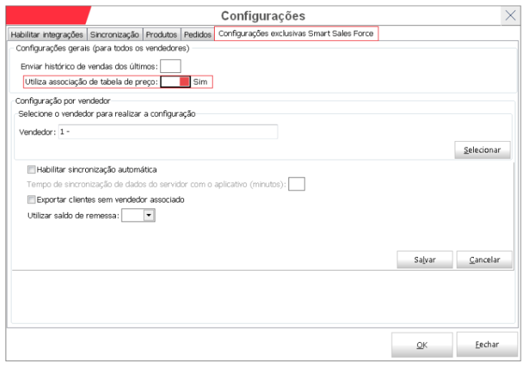

Essa opção permite configurar o vendedor/usuário com uma ou mais tabelas de preço. Caso o usuário não esteja com a configuração habilitada, ao tentar acessar o menu Manutenção > Associar tabelas de preços, é exibido uma mensagem em tela impossibilitando o usuário de acessar o menu.

### 

### **4.3.2. Acesso**

Para acessar a manutenção de pedidos, o usuário deve logar o gerenciador de integrações com seus dados. Em seguida, acessar o menu Manutenção > Associar tabela de preços, conforme representado na Figura 58.

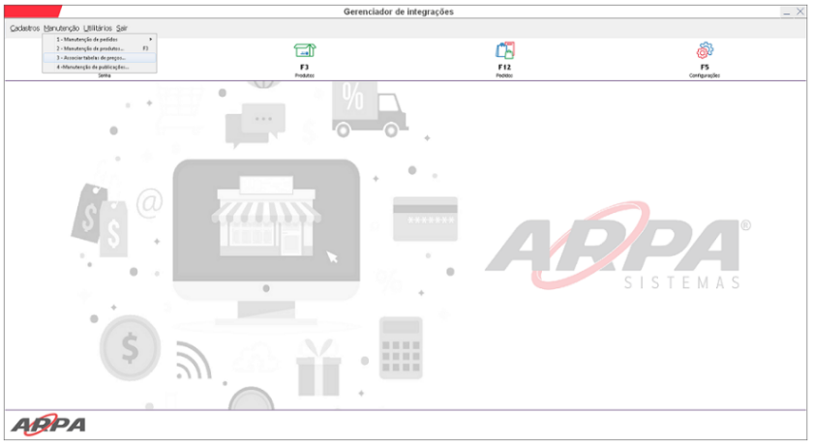

Na sequência é exibido a tela Associação de tabelas de preços. A associação deve ser realizada por vendedor e para adicionar uma nova associação o usuário deve pressionar o botão "Incluir", conforme representado na Figura 59.

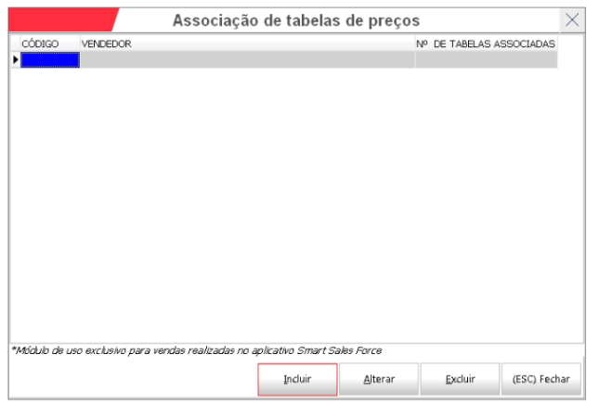

Após é exibido a tela “Inclusão de associação de tabela, nesta é apresentado os seguintes campos: vendedor e tabela de preço, bem como o botão adicionar todas as tabelas, conforme descrito abaixo e representado na Figura 60.

* Campo Vendedor: o usuário deve digitar o nome do vendedor que será feita a associação das tabelas. Esse campo é autocomplete, sendo assim, ao iniciar a digitação do nome, o Sistema fará a busca deste.
* Campo Tabela de preço: o usuário deve selecionar a tabela de preço já devidamente cadastrada no Sistema Control Desktop. Para selecionar uma determinada tabela, o usuário pode utilizar as seguintes buscas:
* Ao pesquisar por %%% serão exibidas todas as tabelas que estiverem cadastradas com a marcação de "Enviar para o palm/Smart Vendas habilitado".
* Ao informar o código da tabela e pressionar “Enter” esta já será identificada e lançada na lista de tabelas selecionadas.
* Ao realizar a busca no campo as tabelas localizadas serão exibidas somente após o preenchimento do terceiro caractere.
* Botão Adicionar todas as tabelas: opção que o Sistema disponibiliza ao usuário caso seja necessário vincular todas as tabelas a um determinado vendedor sem a necessidade de localizar uma a uma. O usuário ao pressionar sobre o botão Adicionar todas as tabelas, o Sistema exibe uma mensagem de confirmação para que o usuário se certifique de que está realizando a associação de todas as tabelas cadastradas com a devida configuração marcada. Caso já existem tabelas na lista vinculadas ao vendedor selecionado, o sistema não irá vincular novamente, apenas será vinculado as tabelas faltantes.

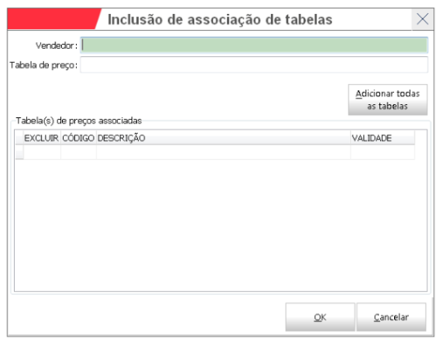

### 

### **4.3.3. Informações Adicionais**

O procedimento de inclusão de tabelas somente pode ser aplicado para as tabelas que estiverem com a opção “Enviar” para o Palm/Smart Vendas habilitado.

Não é permitido que o usuário realize manutenção em tabelas já existentes através do módulo ou até mesmo cadastre novas tabelas. Todas essas operações devem ser realizadas no módulo próprio de tabela de preço do Sistema Control.

Somente é associado as tabelas os vendedores que estiverem utilizando o aplicativo Smart Sales Force. O campo que indica que o vendedor é usuário do Smart é disponibilizado no cadastro do vendedor, no Sistema Control, no botão de configurações, utiliza gerenciador de integrações.

Quando uma determinada tabela de preço sofrer alterações em seu cadastro, no Sistema Control essas alterações já serão enviadas para o ou os usuários associados a ela. Não sendo necessário desvincular o usuário ou a tabela e vincular novamente para que o Sistema assuma as alterações realizadas.

No aplicativo Smart Sales Force, além de seguir a regra citada acima aplicando sempre a tabela de preço do cliente também será enviada somente as tabelas em que o vendedor logado no momento estiver associado. A única diferença é que serão exibidas na lista somente as tabelas pertinentes ao vendedor logado com a exceção da tabela do cliente no momento e não todas as tabelas que estiverem marcadas para “Enviar” para o palm/Smart Vendas habilitado.

## 4.4. MANUTENÇÃO DE PUBLICAÇÕES

Este módulo permite que o operador desative a publicação de produtos já publicados bem como alterar o preço e quantidade das publicações feitas no canal de venda.

### **4.4.1. Acesso**

Para acessar o módulo, o operador deverá ir em Manutenção > Manutenção de publicações, conforme representado na Figura 61.

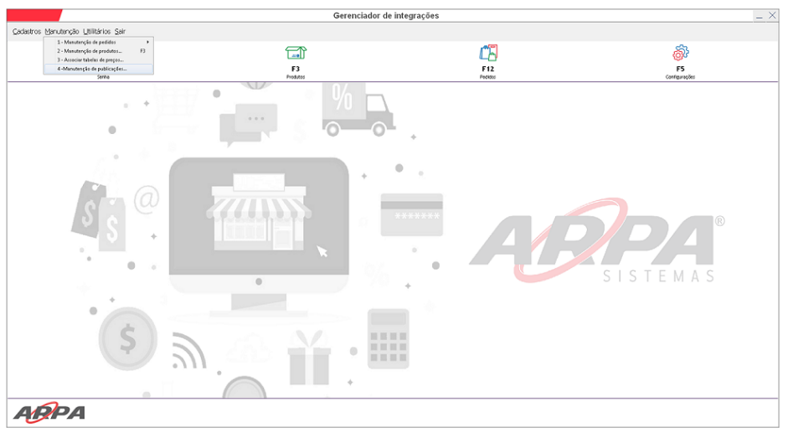

Na sequência, o usuário é direcionado para a tela “Manutenção de publicações”, conforme representado na Figura 62.

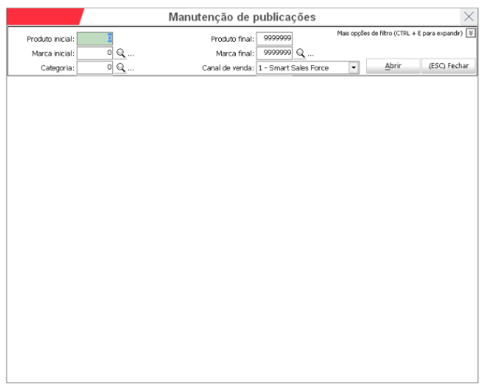

Nota: O usuário ao pressionar Ctrl+E, o menu de opções para filtro ficará maior.

Nesta o usuário consegue realizar filtros por meio do produto inicial e produto final, marca inicial e marca final, categoria ou canal de vendas. Após preencher uma das opções de filtro, o usuário deve pressionar o botão “Abrir”, conforme representado na Figura 63.

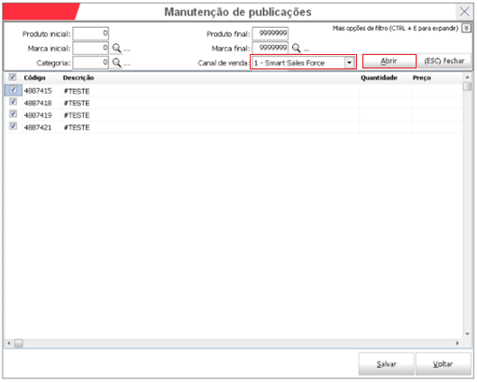

Se tratando do canal Smart Sales Force não será possível dar manutenção nos preços e quantidades, sendo assim ao pressionar sobre as colunas quantidade e preço o sistema só seleciona a célula não permitindo que a mesma seja editada. A única manutenção possível no caso do canal Smart Sales Force será para desativar publicações, sendo assim, basta desmarcar os produtos que deseja desativar a publicação ou pressionar sobre a primeira linha da grid para desativar em massa, ou seja, desativar a publicação de todos os itens inseridos no filtro. Após a alteração, deve-se pressionar o botão "Salvar", conforme representado na Figura 64.

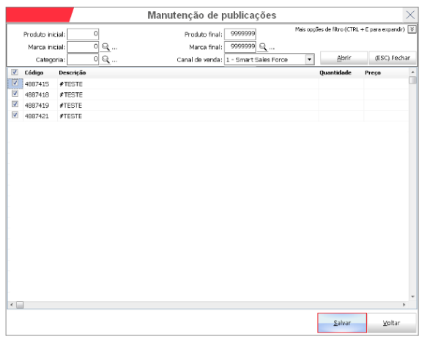

O canal de venda Smart Sales Force possui uma regra padrão, onde os preços e quantidades são integrados do cadastro do produto do Sistema Control e não do sistema Gerenciador de Integrações, sendo assim, qualquer manutenção correspondente ao preço e quantidade deve ser realizada no Sistema Control e não através do sistema Gerenciador de Integrações.

Nota: No campo Canal de Venda, a opção do Smart Sales Force fica habilitada apenas se, nas Configurações do sistema > Habilitar Integrações, o Smart estiver devidamente habilitado.